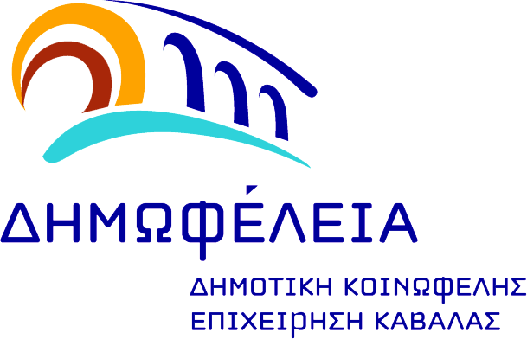

ΕΛΛΗΝΙΚΗ ΔΗΜΟΚΡΑΤΙΑ  ΔΗΜΟΣ ΚΑΒΑΛΑΣ | Πολιτιστικό Κέντρο ‘ΠΥΘΑΓΟΡΑΣ΄  7^{ης} Μεραρχίας 1, 654 03, Καβάλα  Τηλ./Φαξ: 2510 247350  Ηλ. Δ/νση: sports@kavalagreece.gr  Ιστοσελίδα: www.kavalagreece.gr | Διεύθυνση Αθλητισμού & Παιδείας  Πληροφορίες: Παπανικολάου Αθανάσιος

Καβάλα, 30/08/2017  Αρ. Πρωτ.: 5105 | Προς:  Μ.Μ.Ε.

ΔΕΛΤΙΟ ΤΥΠΟΥ
ΔΗΛΩΣΕΙΣ ΣΥΜΜΕΤΟΧΗΣ ΓΙΑ ΤΟ
3^{ο} ΕΡΓΑΣΙΑΚΟ ΠΡΩΤΑΘΛΗΜΑ ΚΑΛΑΘΟΣΦΑΙΡΙΣΗΣ
ΔΗΜΟΥ ΚΑΒΑΛΑΣ 2017 – 2018

Όσες ομάδες εργαζομένων επιθυμούν να συμμετάσχουν στο 3^{ο} Εργασιακό Πρωτάθλημα Καλαθοσφαίρισης Δήμου Καβάλας 2017 – 2018 πρέπει να στείλουν δηλώσεις συμμετοχής στο sports@kavalagreece.gr ή στην ΔΑΘΛ-Π στον Πυθαγόρα μέχρι 10 Σεπτεμβρίου.
ΔΙΚΑΙΩΜΑ ΣΥΜΜΕΤΟΧΗΣ έχουν οι 20 ομάδες που συμμετείχαν πέρσι συν δύο νέες. Αν κάποια ομάδα που συμμετείχε πέρσι δεν δηλώσει συμμετοχή μπορούμε να δεχθούμε και τρίτη νέα ομάδα κλπ.
Οι νέες ομάδες πρέπει οπωσδήποτε να καταθέσουν πλήρη φάκελο (λίστα με 12 έως 15 αθλούμενους, υπεύθυνη δήλωση και φωτοτυπία αστυνομικής ταυτότητας) μέχρι 10 Σεπτεμβρίου. Θα ληφθεί υπ όψιν η ημερομηνία υποβολής της δήλωσης συμμετοχής σε περίπτωση μεγαλύτερου αριθμού αιτήσεων.
Οι 20 ομάδες που συμμετείχαν πέρσι πρέπει να καταθέσουν πλήρη φάκελο μέχρι 20 Σεπτεμβρίου διαφορετικά η δήλωση συμμετοχής θα θεωρηθεί ως μη γενόμενη.

